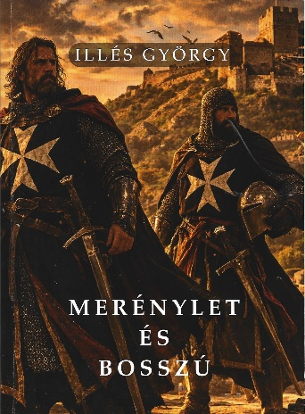

Farkas Monika
A bosszú ötven árnyalata
Illés György: Merénylet és bosszú

Máig ható ismereteimet, regényekből szereztem. Jókai regényei (Egy magyar nábob, Fekete gyémántok, Eppur si muove…) vagy Jules Verne Rejtelmes sziget című könyve többet és alaposabbat tanítottak, mint a tankönyvek.
Illés György regényei is ilyenek. A meseszövésbe rejtett, kalandokba csepegtetett ismeretterjesztés. Félre értés ne essék, a fontos a történet, a csavar, a rejtély, de „tananyagba” ágyazva.
A történelmi regény hagyománya: tényanyag, történelmi valóság, de olyan főszereplő, aki, bár létezett, de keveset tudunk róla, szárnyalhat a fantázia, természetesen korhűen.
A Merénylet és bosszú történelmi regény – kicsit meseregény, kicsit thriller, kicsit szerelmi románc. Zách Felicián története közismert, az Arany-ballada halhatatlanná is tette. A könyv ezzel kezdődik. Kicsit részletesebben – kicsit véresebben, hogy ne mondjam, naturálisabban. De a lényeg ezután kezdődik, egy harmadizigleni rokon gyermek egy johannita lovagnak köszönhetően megmenekül a király – Károly Róbert haragja elől, és Rodosz szigetén cseperedik fel. Már az odavezető út is tele van izgalommal, félelemmel, kíváncsisággal, sok mindent el lehet mesélni a korról, a szokásokról, és Illés György nem is marad adósunk. De a lényeg a fordulatokban bővelkedő „mese”. A cél, a bosszú. Aki a részletekre kívácsi, olvassa el a könyvet, elég annyi, hogy a történelmi regény még egy fontos ismérve felbukkan, Károly Róbert halálát is rejtély övezi, vele kapcsolatban is léteznek az összeesküvéselméletek, és hol máshol bukkanhatna ez fel, ha nem egy izgalmas, fordulatos kalandregényben? De titkokat nem árulunk el. Ám egy férfivá érő legényke életéből a szerelem és a költészet sem hiányozhat. Benne van, nem is akárhogyan.
A történelmi hűség? Egy tábla a nikolaosi erőd falán, ahol „ma is olvashatók a híres kapitányok, köztük egy magyar név:
Palásthy Félix 1342 – 1375.”

Illés György: Merénylet és bosszú
HEFA Invest Kft, 2026. Könyvhét

Illés György Június 12-én 16 órától, 13-án 15 órától dedikál
a Városháza Kiadó (Vörösmarty tér 52..) sátránál

